Schiebetürantrieb CS 80 MAGNEO 1-flügelig

dormakaba

Eigenschaften

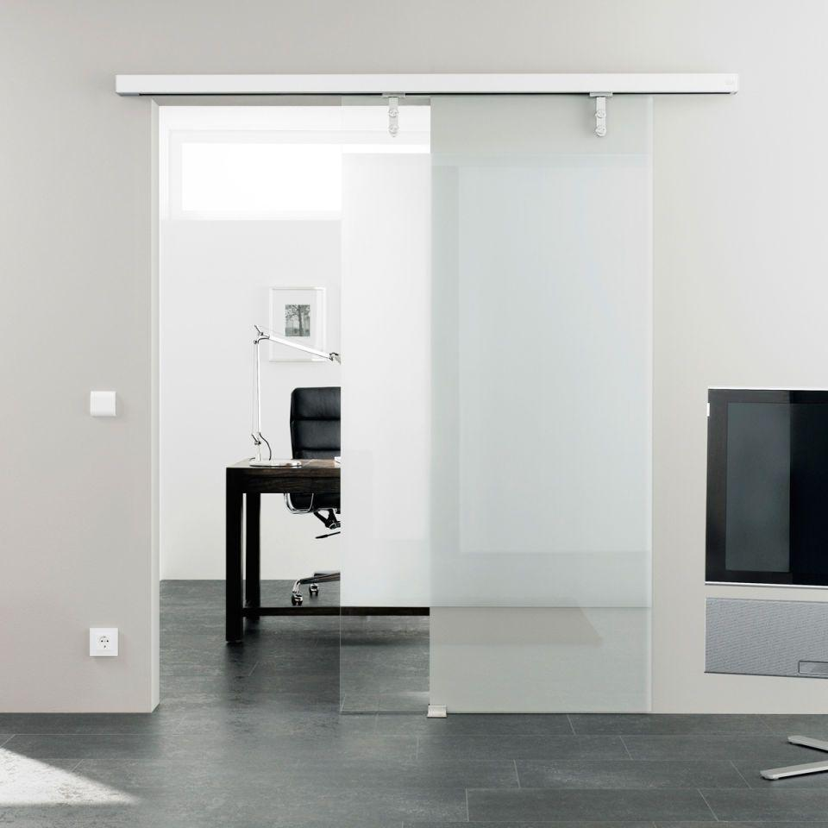

HAN:

CS 80 Magneo

Antriebsart

magnetisch

Anwendungsbereich

Glastür

Barrierefreiheit

barrierefrei

Bauart Beschlag

Schiebetürbeschlag

Einsatzort

innen

Farbton

natur, silber

Montageart

Aufbau, Einbau

Werkstoff

Aluminium

Höhe (mm)

62,00 - 75,00

Tiefe (mm)

50,00 - 60,00

Notbetrieb

mit Nothandbetrieb

Schutzart (IP)

IP20

Anzahl Flügel

1,00

Betriebsgeräusch (dB (A))

55,00

Durchgangsbreite (mm)

1.125,00

Gewicht (kg)

12,00

Leistungsaufnahme (W)

60,00

Max. Gewicht des Tür-/Torflügels (kg)

80,00

max. relative Luftfeuchte (%)

93,00

Netzfrequenz (Hz)

50,00

Versorgungsspannung AC (V)

230,00

Abmessungen (Antriebsverkleidungslänge)

1840 mm (bei Längenvariante LV1), 2090 mm (bei Längenvariante LV2), 2340 mm (bei Längenvariante LV3)

Einstellbare Offenhaltezeit

Ja

Fahrweg (mm)

875 mm (Längenvariante LV1), 1000 mm (Längenvariante LV2), 1125 mm (Längenvariante LV3)

Leistungsaufnahme Stand-By [W]

3.70

Offenhaltezeit

5 bis 30 Sekunden

Spannungsversorgung für externe Verbraucher

27 V DC, 0,7 A

Verriegelung

mechanisch